Innledning 1
Avløpsmengde og sammensetning 1
Introduksjon avløpsrensing 2
Fellesdel kjemisk rensing 2
Forbehandling 3
Mekanisk rensing 3
Sand og fettfang 4
Biologisk rensing 4
Kjemisk rensing 5
Avvanning og slamkondisjonering 6
Hygienisering av slam 6
Stabilisering av slam i anaerob råtnetank 7
Varmevekslere i slambehandling 8
Anleggsvideoer 8
Driftskontroll 9
HMS 10

Innledning
ProsessTeam utvikler avløpskurs. Kurs er bygd opp med leksjoner der forskjellige emner inngår. Kurs er basert på nettundervisning med bruk av opplæringsvideoer. Studiedeltaker kan i stor grad gjennomføre opplæringen på egen hånd, men kan etter behov søke støtte fra ProsessTeam, ressurspersoner i vårt nettverk eller andre studenter. Kurs er under utvikling og planlegges publisert i september 2022. For å få kurset godkjent og dokumentert må student svare på spørsmål samt levere inn obligatoriske oppgaver.

Avløpsrensing

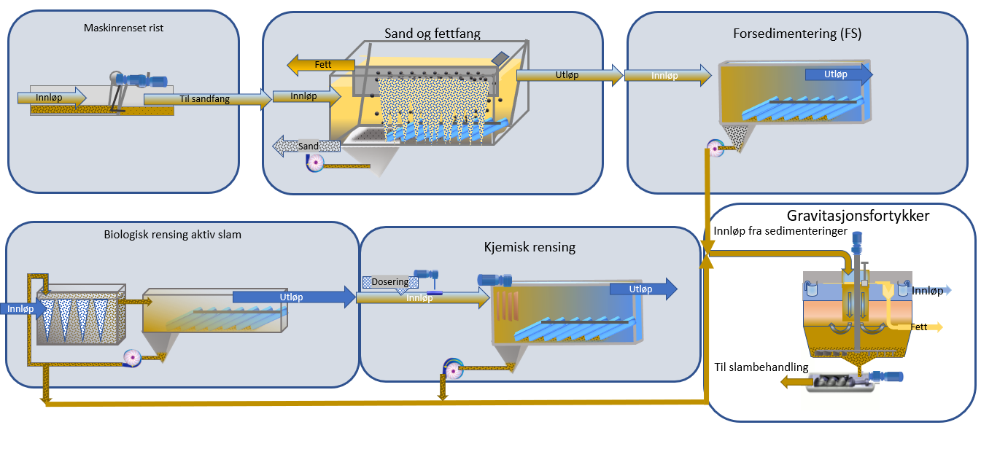
Slambehandling
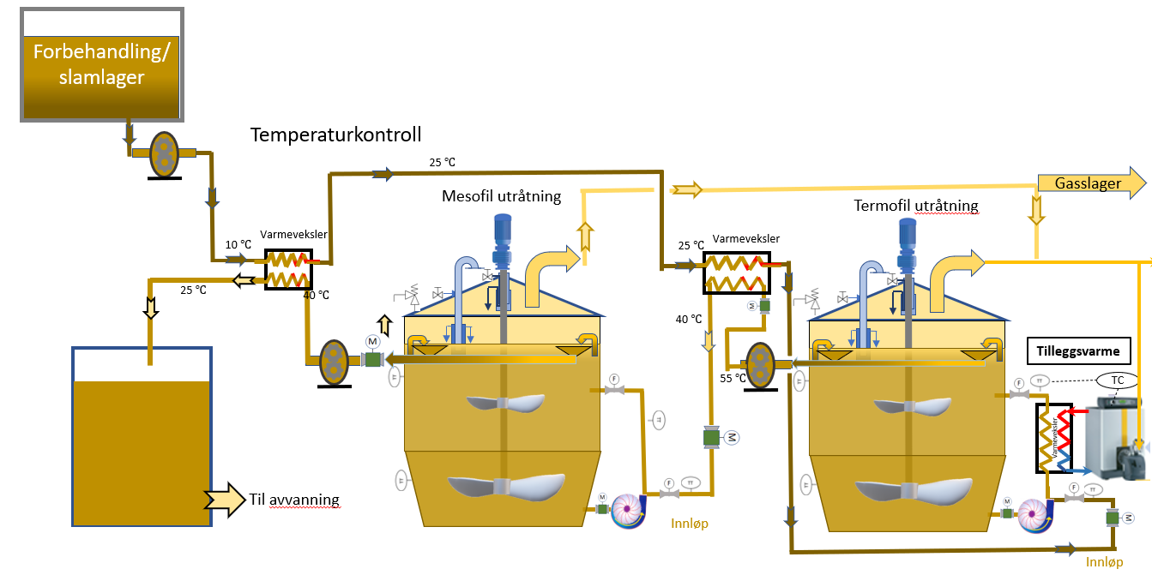Slamavvanning

Avløpsmengde og sammensetning
Avløpsvannet i kommunale ledninger er svært variabelt i mengde og sammensetning fordi det er høyst ulikt hva som slippes til det kommunale nett. I enkelte avløpsanlegg kommer vannet stort sett fra boligfelt og er således i hovedsak sammensatt av spillvann fra husholdninger (sanitært avløpsvann). I andre tilfeller kan avløpet være sterkt preget av at det i tettstedet er industri, for eksempel et meieri eller en annen bedrift som slipper avløpsvann til det kommunale nett. I slike situasjoner kan vannets mengde og sammensetning i større grad være preget av bedriften enn av tettstedet. Det er heller ikke uvanlig at sigevann fra ulike former for avfallsdeponier tilføres kommunale ledningsnett. I andre tilfeller kan avløpet i hovedsak domineres av sanitært avløpsvann fra institusjoner (hoteller, sykehus, fritidsbebyggelser osv.) eller arbeidsplasser og ha en annen sammensetning og variasjon enn det man finner i normalt husholdningsavløp
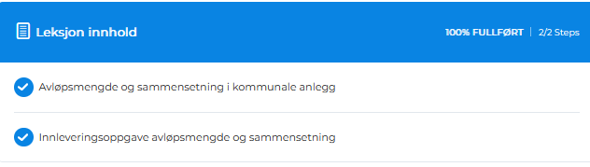

Introduksjon avløpsrensing
Avløpsrensing må tilpasses til befolkningstetthet og derfor stor forskjell på løsninger i by og bygd i innland og langs kystlinje. I tillegg til nevnte forhold må avløpsrensing tilpasses resipient som renset avløps slippes ut i. Til sammen må riktig renseteknikk velges for å sikre bærekraftig løsninger. I valg av løsning må en ivareta utslippskrav. Generelt kan en si at utslipp fra anlegg ved kyst har lempeligere krav enn anlegg som bygges i innland med utslipp til elv eller sjø. I utslippstillatelse inngår krav til innhold av eksempelvis fosfor, nitrogen, organisk materiale. Aktuelle parametere er i neste omgang bestemmende for type renseanlegg som kreves. Høye fosfor og nitrogen konsentrasjoner i avløp gir uønsket effekt med tanke på næringssaltinnhold i vann, med derav følgende oppblomstring av alger og andre organismer med høy biomasseproduksjon. Utslipp av organisk materiale, sammen med resipientens egen biomasseproduksjon, kan gi stort oksygenforbruk og med det anaerobe (mangel på oksygen) forhold i bunnen av vannet.

Fellesdel kjemisk rensing
For å kunne planlegge, prosjektere og drive et avløpsrenseanlegg er det behov for mye forskjellig kunnskap, blant annet behov for noe kjemi og fysikk kunnskap. Dette fagområdet gjør avløpsrensing spennende og interessant. I kurset ønsker vi å avmystifisere at dette er et vanskelig fagområde, samt vise at en at gjennom teoretisk kunnskap og praktisk erfaring i renseanlegget kan oppnå optimalt driftsresultat.
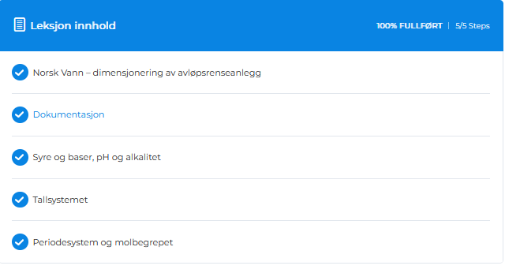

Forbehandling
Forbehandling skjer i behandlingsenheter som kun har til hensikt å fjerne komponenter som kan føre til driftsproblemer i etterfølgende behandlingstrinn, for eksempel papir, filler og gjenstander som Q-tips, kondomer, bleierester samt sand, fett og grovere partikler. Slike forbehandlingsenheter kan være kverner, rister, siler, sand- og fettfang
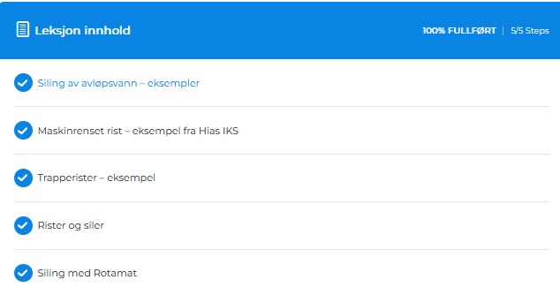

Mekanisk rensing
I tradisjonelle renseanlegg inngår grovsiling, sand/fettfang og forsedimentering i mekanisk rensing. I senere tid erstattes ofte grovsiling og sand/fettfang med filterteknologi. I mekanisk rensing fjernes fibre og større partikler før sand og fettfang for uttak av sand og fett før forsedimentering der.
sedimenterbart materiale tas ut. Restprodukter behandles ofte med at silgods avvannes i ei presse, sand oppkonsentreres i en sand avvanner/vasker og slam fra forsedimentering avvannes i ei sentrifuge eller presse. Silgods og sand deponeres ofte på avfallsdeponi, men da med krav om at organiske stoff er redusert ved bruk av vasking mens slam kan benyttes til jordforbedringsmiddel dersom hygienekrav er ivaretatt
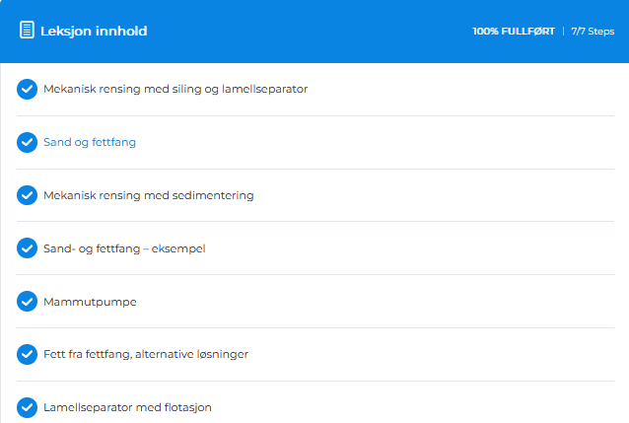

Sand og fettfang
Sandfang benyttes for å fjerne sand og tyngre mineralske partikler fra råvann (evt. fra tilført eksternt slam), mens fettfang benyttes for å separere fett, som er lettere enn vann, og som vil flyte på overflaten av et basseng. Det finnes flere utforminger av sandfang, men det vanligste er å bruke luftet sandfang. I video inngår dimensjoneringskriterier, illustrasjon og beskrivelse og viktige driftsforhold.

Biologisk rensing
Biologisk rensing innebærer at partikulære og løste stoffer i avløpsvannet omdannes av mikroorganismer til enkle forbindelser (for eksempel CO2) samt til ny cellemasse (vekst av mikroorganismer) som så separeres fra vannet i form av biologisk slam. Mikroorganismene kan oppholde seg frittsvevende (som fnokker) i den biologiske enheten (bioreaktoren), eller de kan vokse som et slimlag (biofilm) på faste flater i reaktoren. Den førstnevnte typen av bioreaktorer kalles aktivslamreaktorer, mens den andre typen kalles biofilmreaktorer. Det finnes en rekke forskjellige utforminger både av aktivslam- og biofilmreaktorer.
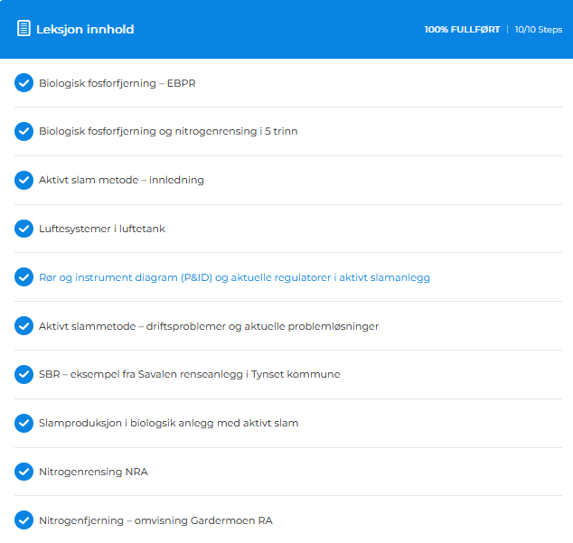

Kjemisk rensing
Kjemisk rensing innebærer at man gjennom kjemikalietilsetting til vannet oppnår en utfelling av oppløst og finpartikulært (kolloidalt) stoff. De utfelte småpartiklene bygges så opp (gjennom flokkulering) til større partikler (fnokker) som lar seg separere fra vannet f.eks. ved bunnfelling (sedimentering) eller en annen partikkelseparasjonsprosess. En kan si at kjemisk rensing skjer i tre trinn: en kjemisk reaksjon (utfelling og destabilisering), to fnokkoppbygging (flokkulering) og tre fnokkseparasjon (sedimentering, flotasjon, filtrering eller tilsvarende).
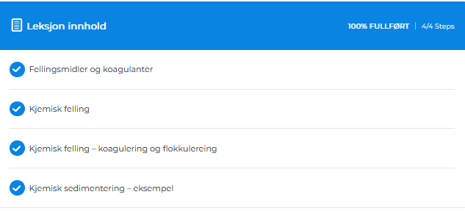

Avvanning og slamkondisjonering
Avvanning av slam er en interessant og sammensatt prosess der det er viktig å ivareta optimal drift. Viktige stikkord i forbindelse med avvaning er stabil slamtilførsel, rett polymer og tilpasset forbruk, energikostnader, slammets egenskaper i forhold til påfølgende behandling eller til bruk som jordforbedringsmiddel og sist men ikke minst HMS forhold.
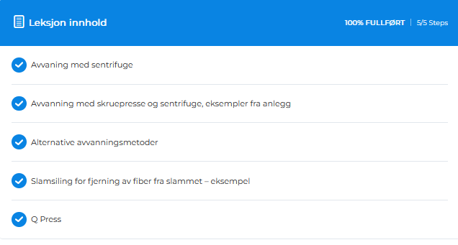

Hygienisering av slam
De norske retningslinjene for bruk av slam er nedfelt i
gjødselsvareforskriften. Norge er sannsynligvis det eneste land i verden hvor
slam på denne måten ikke betraktes som et avfall, men som en organisk gjødsel.
For at slam skal kunne brukes som jordforbedringsmiddel, må det ha en
tilfredsstillende kvalitet, noe som oppnås dels ved at det settes
maksimumsgrenser for slammets innhold av ulike komponenter (for eksempel
tungmetaller, organiske miljøgifter og patogene mikroorganismer), og dels ved
at slammet skal ha gjennomgått en på forhånd godkjent behandling som skal
inkludere hygienisering, stabilisering og avvanning. I denne leksjonen belyser
vi hygienisering med bruk av aerob reaktor og pasteurisering som innebærer å
utsette slammet for en viss temperatur (minimum 70 °C) i så lang tid (minimum
30 minutter) at bakterier og parasittegg i slammet blir inaktivert. I termisk hydrolyse anlegg, også kalt Cambi metoden, varmes slammet opp til ca 160 °C som gir et sterilt slam. Etter hygienisering må slammet stabiliseres i en råtnetank.
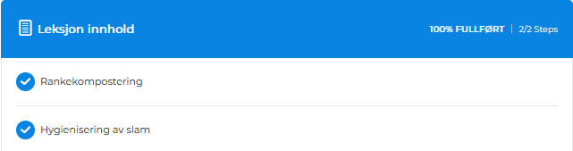

Stabilisering av slam i anaerob råtnetank
Slambehandling kan deles i to:
Stabilisering av slam er en fellesbetegnelse på de prosesser som har til hovedhensikt å redusere luktproblemene som vil oppstå ved håndtering av råslam. Dette kan skje permanent ved kontrollert nedbryting av organisk materiale i slammet (aerob og anaerob stabilisering) eller midlertidig ved tilsetting av kjemikalier (f.eks. kalk), som for en viss tid hindrer nedbrytningen å komme i gang.
Hygienisering av slam benyttes for å redusere smittefaren forbundet med bruken av slam. Endelig inneholder slam tungmetaller og organiske mikroforurensninger. Nivåene av disse komponentene må være lave for at slammet skal kunne brukes på jorda. Dette reguleres med grenseverdier for hva som er tillatt av disse komponentene i slam som skal brukes.
Lukt og visuelt inntrykk: I drift av slambehandling er lukt og visuelt inntrykk i forhold til slammets karakter viktig. En tommelfingerregel i den sammenhengen er at septisk (anaerobt) slam er svart, med sterk lukt der H₂S dominerer, mens aerobt biologisk slam har en brun farge uten særlig lukt.
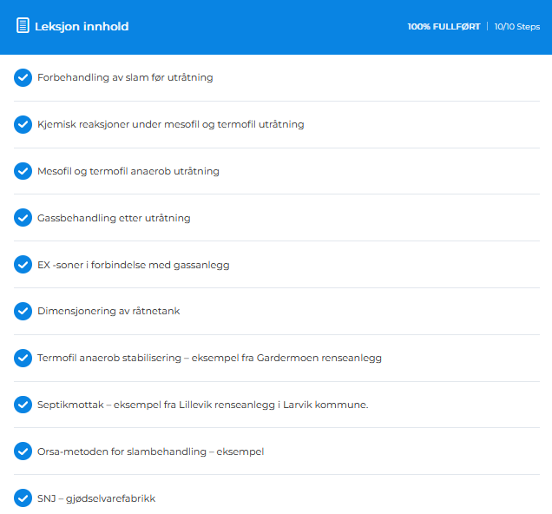

Varmevekslere i slambehandling
Varmevekslere har en viktig energiøkonomisk funksjon i slambehandlingsanlegg. Det kan benyttes forskjellige typer vekslere, de to vanligste er rørirør og spiral -varmevkslere. I denne leksjonensen presenterer vi forskjellige løsninger, dimensjonering og viktige driftsforhold.
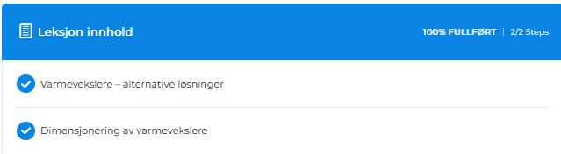

Anleggsvideoer
I denne leksjonen viser vi forskjellige renseanlegg med forskjellige rensemetoder
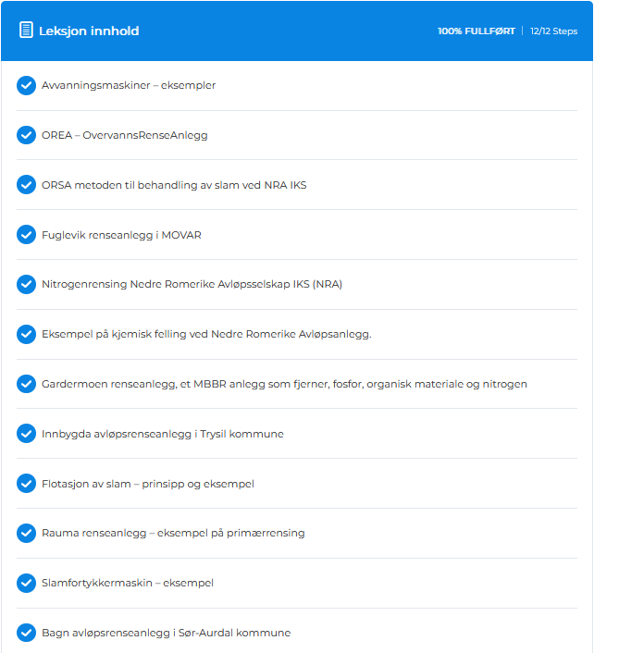

Driftskontroll
I denne leksjonen inngår emner som er viktig i forhold til periodisk kontroll og ettersyn i avløpsrenseanlegget. I tillegg til styring, overvåking og visuelt ettersyn presenteres også aktuelle analysemetoder i forbindelse med slam og avløpsvann
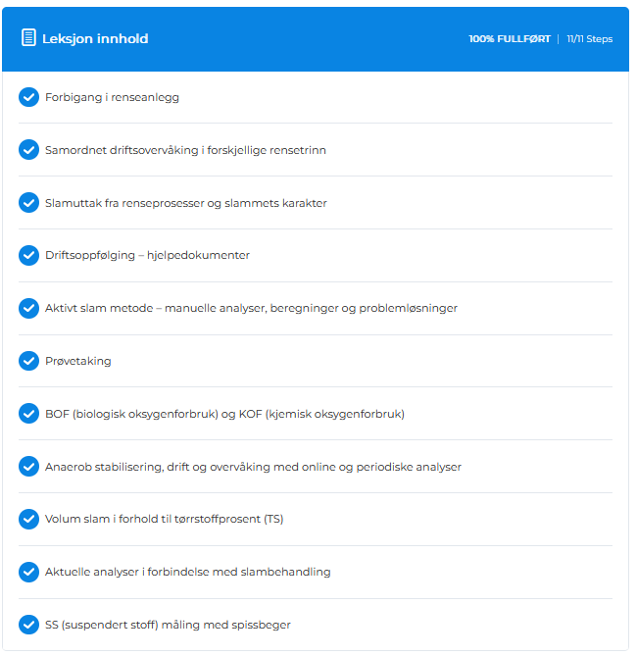

HMS
HMS og bærekraft er viktig i forbindelse bygging og drift av anlegg
